統計グラフコンクール作品の作り方

★テーマを決めよう！
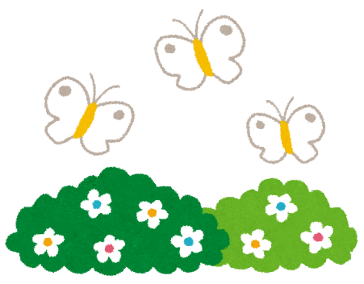
身の周りで「不思議だなあ」と思うこと、「みんなはどうなのかな？」と気になることをテーマにしてみよう。
たとえば・・・
家の周りや公園にはどんな虫たちがいるのかな？
みんなは給食で何が好きなのかな？ きらいなのかな？
★調べてみよう！
テーマが決まったら、どうやって調べるか考えてみよう。

自分で観察したり、クラスのみんなにアンケートをしてみよう！
（小学５年生以上の人は）パソコンや図書館で調べてみるのもいいね。
観察して調べる

天気や時間、場所をしっかり記録しておこう。

もちろん、調べた日も忘れずに！
天気や場所によって結果がちがうかもしれないよ。
（例）

アンケートをする
きゅうしょくアンケート
★おねがいします★

あてはまるほうに○をつけてください。

1.あなたは？（ １ねんせい・２ねんせい ）
2.きゅうしょくはすきですか？
（ はい・いいえ・どちらでもない ）
3.メニューでなにが１ばんすきですか？
（いくつでも）
（ ）
4.メニューできらいなものはありますか？
（いくつでも）
（ ）

ありがとうございました。かきおわったら、
〇〇のところまでもってきてください。
どんなことを聞きたいのかまとめてみよう。
まとまったらアンケート用紙を作ってみよう。
アンケートのお願いをしよう。

作ったら、
おうちの人や学校の先生に答えてみてもらおう。
良いアドバイスがもらえるかもしれないよ。
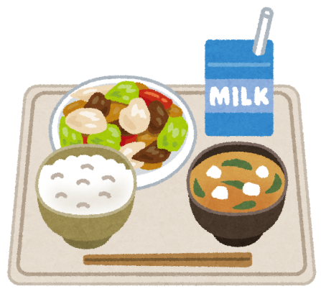

お礼を書こう。
どこに出すのかも忘れずにね。
★調べたことを表にまとめよう！
コンクールに応募するときに資料として必要なので、ていねいに書こう。
では、観察・アンケートの結果を表にしてみよう。

（例）○○小学校 １年（１７人）２年（１８人）の
「きゅうしょく すき？きらい？」アンケート結果
すきな人
１年生 ８人
２年生 ９人

きらいな人
１年生 ６人
２年生 ４人

どちらでもない人
１年生 3人
２年生 5人
きゅうしょく

すき
？
きらい
？

すき
8
9
きらい
6
4
どちらでもない
3
5
れいわ
○
年
○
月
○
日
○○
小学校
１年２年３５人アンケート
2年(１8人)
１年(１7人)

書き忘れないで！！

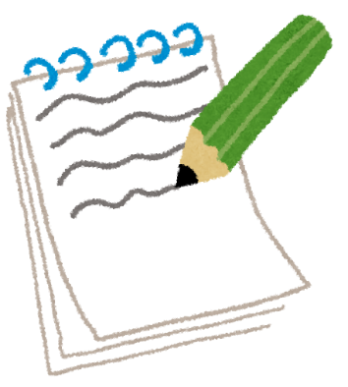
観察・アンケートから作った場合

- 調べた時期
・・・年月日や期間（いつからいつまで）など
- だれを？何を？
・・・人 動物 物など
- 調べた数
・・・○人 ○個など

本や新聞、インターネットなどの資料から作った場合（小学５年生以上の人）

- 資料名
・・・本の名前や調査名など
※インターネットの場合はＵＲＬ（アドレス）、ホームページ名
- 資料が作られた時期
・・・調査年度・調査日など

★表をグラフにしよう！
いろんなグラフの例
◎絵グラフ
◎棒グラフ
◎折れ線グラフ
◎円グラフ
◎帯グラフ など
グラフにはいろんな種類があるよ。
表をわかりやすく表すことのできるものを選ぼう。
（例）
きゅうしょく すき？ きらい？
 | １年（17人） | ２年（18人）
すき | 8 | 9
きらい | 6 | 4
どちらでもない | 3 | 5
れいわ〇年〇月〇日 ◯◯小学校 １年２年３５人アンケート
〇 〇 しょうがっこう １ねんせい ２ねんせい 35 にんしらべ

では、この表を絵グラフにしてみるよ。
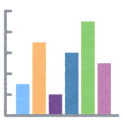
縦に 人数、横に 好き、きらい、どちらでもない を並べてみたよ。
表でみるより、わかりやすくなったね。
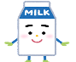
1年生
2年生


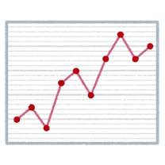

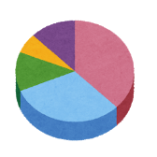

棒グラフだったらこうだね。

10

9

7

6

5

4

3

2

1

0

8

すき
きゅうしょく すき？ きらい？
どちらでもない
きらい
２年生

１年生
れいわ〇年〇月〇日 〇〇小学校 １年２年３５人アンケート
（人）


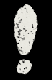


このように、同じ表でもいろんな表しかたがあるんだよ。
どれが１番わかりやすいか、考えてみよう。
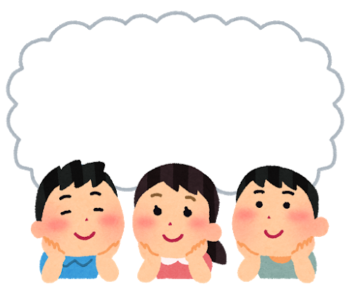
★タイトルを考えよう！
タイトルは作品の１番 目立つところ！ 大事なポイントだよ。
グラフの内容や伝えたいことがわかりやすいものを考えよう。
（例）
- パンとごはんどっちがすき？
- きゅうしょく すきなおかずは？

新しいすてきなタイトルをつけてね！

★レイアウト・色などをかんがえよう！
「資料も作ったし、タイトルも決まったし、さっそく書いていこう！」・・・と、その前に。

どんなふうに書こう、どんな色にしよう、文字の大きさやグラフの場所など、ちゃんと考えたかな？
自分のイメージを一度紙に書いてみよう。

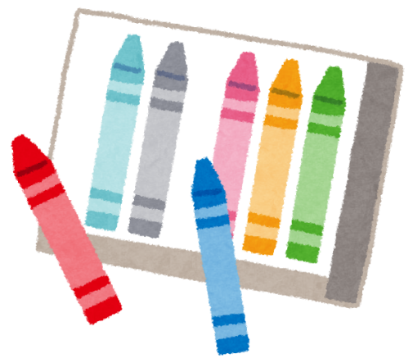
「ここはもっとめだたせてみようかな？」
「イラストを入れるともっとわかりやすくなるかもしれないな。」
「タイトルとちょっと合っていないかな･･･」
と、全体をみることで、改めて気づく部分がでてくるかも。
また、考えたタイトルを見直すチャンスでもあるよ。作品全体のイメージ、グラフなどに合っているタイトルなのかもう一度考えてみよう。

★下書きをしよう！
「今度こそ書くぞー！」・・・と、やっぱりその前に。
直接ペンや絵の具で書いて「失敗しちゃった！！」とならないよう、えん筆で下書きをしておこう。
下書きが終わったら、もう一度全体を見直してみよう。文字やグラフの数字などにまちがいはないかな？
おうちの人や学校の先生などにみてもらおう。
自分では気づかなかったことやアイデアなど、良いアドバイスがもらえるかもしれないよ。

★仕上げをしよう！
下書きが終わったら色ぬりなどをして作品を完成させていこう。色によって作品のイメージは大きく変わるよ。ていねいに美しく仕上げることが大切だよ。また貼ったものや絵の具などがはがれないように気をつけよう。

